SVEIKATOS MOKYMO IR LIGŲ PREVENCIJOS CENTRAS

GAUŠTVINIO EŽERO MAUDYKLOS VANDENS CHARAKTERISTIKA

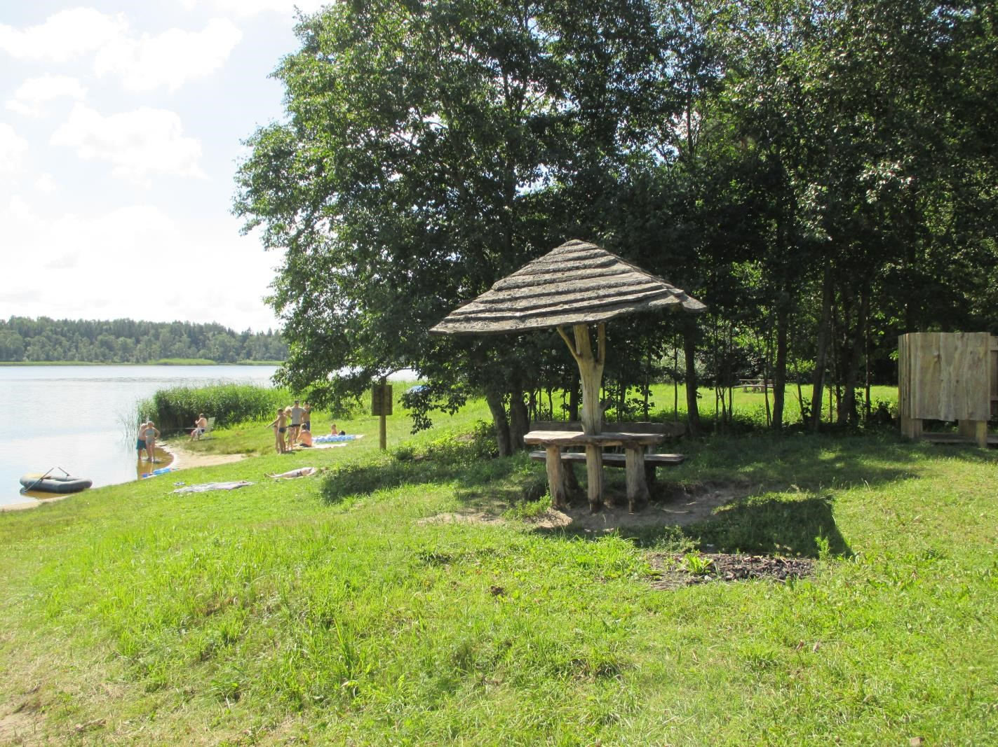

VILNIUS 2014 GAUŠTVINIO EŽERO MAUDYKLA
- lentelė. Maudyklos vandens identifikavimo duomenys
Eil. Nr. | Parametro pavadinimas | Privaloma, rekomenduojama, laisvai pasirenkama | Pastabos
1. | Maudyklos identifikavimo kodas | Privaloma | LT006547514030070
2. | Maudyklos pavadinimas | Privaloma | Gauštvinio ežeras
3. | Sutrumpintas maudyklos pavadinimas | Laisvai pasirenkama | Gauštvinio
- lentelė. Informacija apie administruojančią paplūdimį instituciją, Sveikatos apsaugos ministerijos paskirtą kompetentingą instituciją, charakteristikų peržiūrą
Eil. Nr. | Parametro pavadinimas | Privaloma, rekomenduojama, laisvai pasirenkama | Pastabos
1. | Savivaldybės institucijos ir jai pavaldžios įstaigos, atliekančios jai pavestas administravimo funkcijas, pavadinimas ir kontaktinė  informacija | Laisvai pasirenkama | Kelmės rajono savivaldybės Tytuvėnų apylinkių seniūnija, Basanavičiaus g. 2, Tytuvėnai, Kelmės r.  L.e. p. seniūnas  Valdas Ivanauskas;  Tel. 8 427 56251;  El.p. tytuvenu-apyl@kelme.lt
2. | Kompetentingos institucijos pavadinimas | Privaloma | Sveikatos apsaugos ministerija  Sveikatos mokymo ir ligų prevencijos centras
3. | Kompetentingos institucijos kontaktinė informacija | Privaloma | Sveikatos mokymo ir ligų prevencijos centras Kalvarijų g. 153, 08221,  Vilnius;  Aplinkos sveikatos sk. vedėjo pavaduotoja Gražvydė Norkienė  85 247 7341  grazvyde.norkiene@smlpc.lt
4. | Paskutinis maudyklos vandens charakteristikų atnaujinimas | Privaloma | 2014 m.
5. | Numatomas maudyklos vandens charakteristikų atnaujinimas | Privaloma | 2017 m.
6. | Maudyklos vandens charakteristikų atnaujinimo priežastys | Privaloma | 2008 m., 2009 m. vandens kokybė atitiko direktyvos 160/76/EEB gairinius, 2010 m. − privalomuosius reikalavimus.  Lietuva nuo 2008 m. Europos Bendrijų Komisijai teikia ataskaitas pagal 2006/7/EB direktyvos reikalavimus, 2011-2013 m. laikotarpiu vandens kokybė atitiko geros kokybės reikalavimus.
- lentelė. Informacija apie maudyklos vandens lokalizacijos vietą šalyje
Eil. Nr. | Parametro pavadinimas | Privaloma, rekomenduojama, laisvai pasirenkama | Pastabos
1. | Paplūdimio valdymo forma | Laisvai pasirenkama | Viešas valdymas
2. | Valstybė | Privaloma | Lietuva
3. | Apskritis, rajonas | Privaloma | Šiaulių apskritis
4. | Savivaldybė | Privaloma | Kelmės rajono  savivaldybė
5. | Kitas administracinis vienetas  (seniūnija) | Laisvai pasirenkama | Tytuvėnų apylinkių seniūnija
6. | Upės, ežero, priekrantės ar tarpinių vandenų pavadinimas | Privaloma
7. | Lokalizacijos vieta šalies teritorijoje | Privaloma | Mažas scheminis šalies žemėlapis, paplūdimys pažymimas tašku ar trikampiu
GAUŠTVINIO EŽERO MAUDYKLOS LOKALIZACIJOS VIETA LIETUVOJE
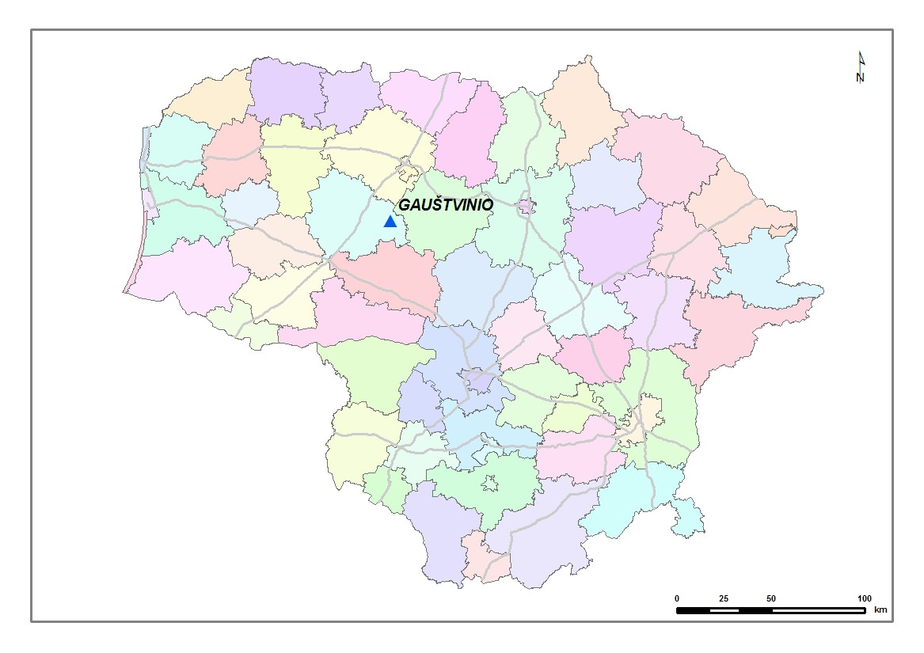
- lentelė. Informacija apie maudyklos vandens stebėjimo vietą
Eil. Nr. | Parametro pavadinimas | Privaloma, rekomenduojama, laisvai pasirenkama | Pastabos
1. | Maudyklos vandens stebėjimo vieta | Privaloma | X=55,7983  Y=23,1027
2. | Paplūdimio panoraminė nuotrauka jpg formatu | Rekomenduojama | Paplūdimio panoraminė nuotrauka (paplūdimys nuo vandens pusės)

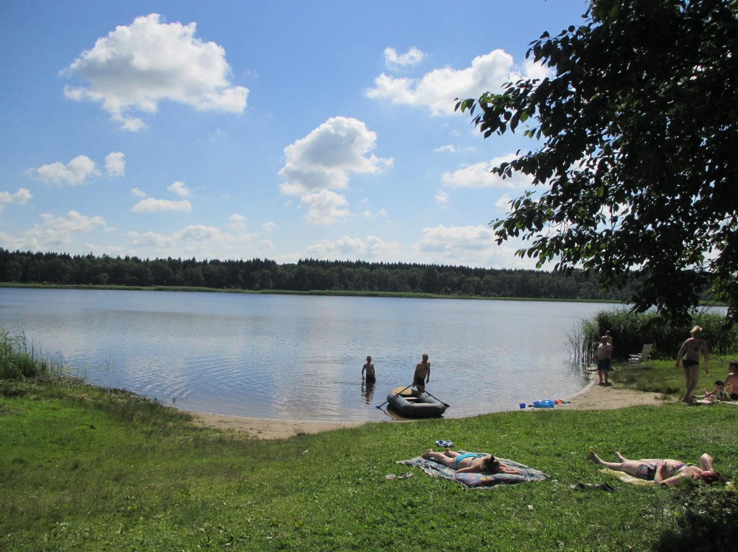
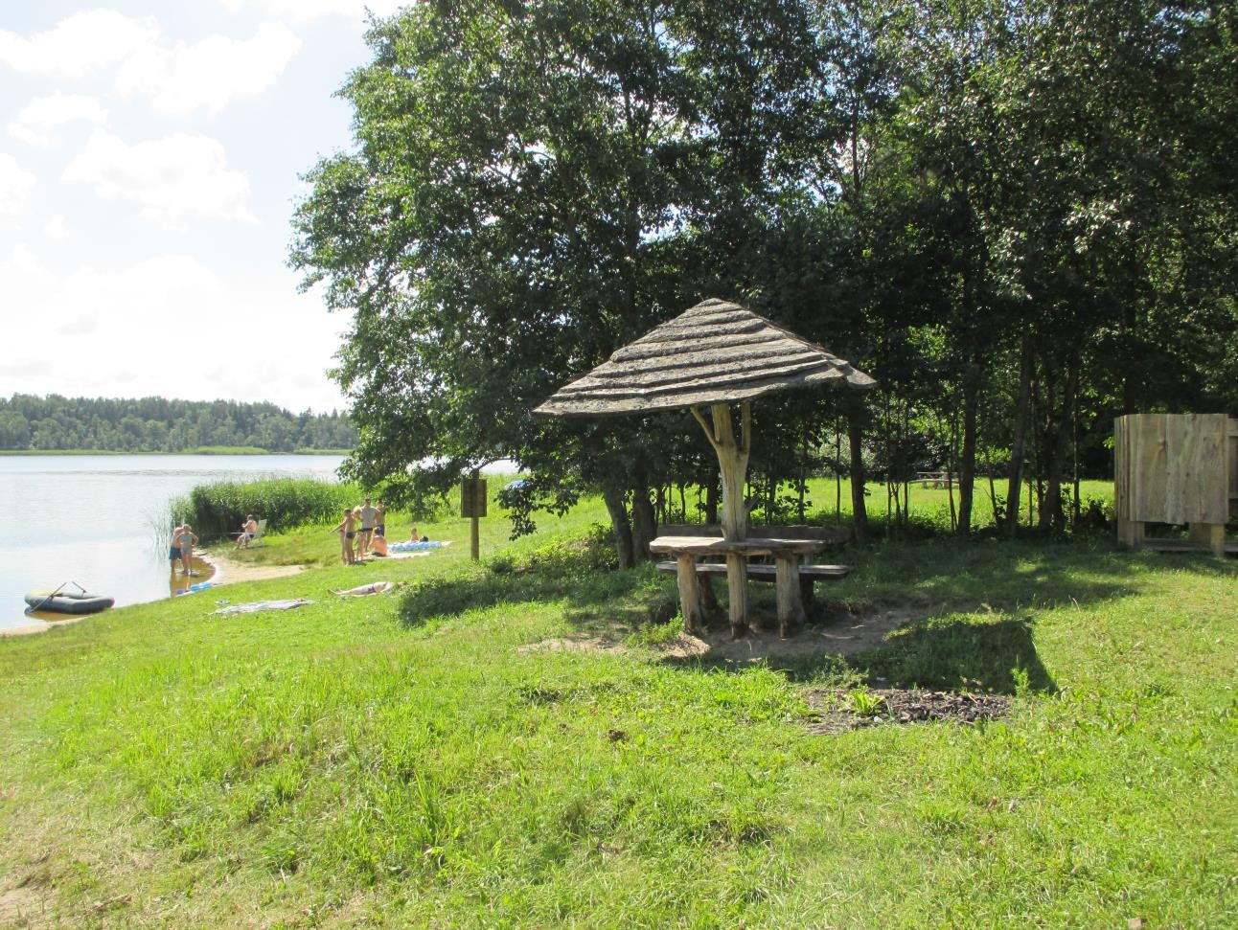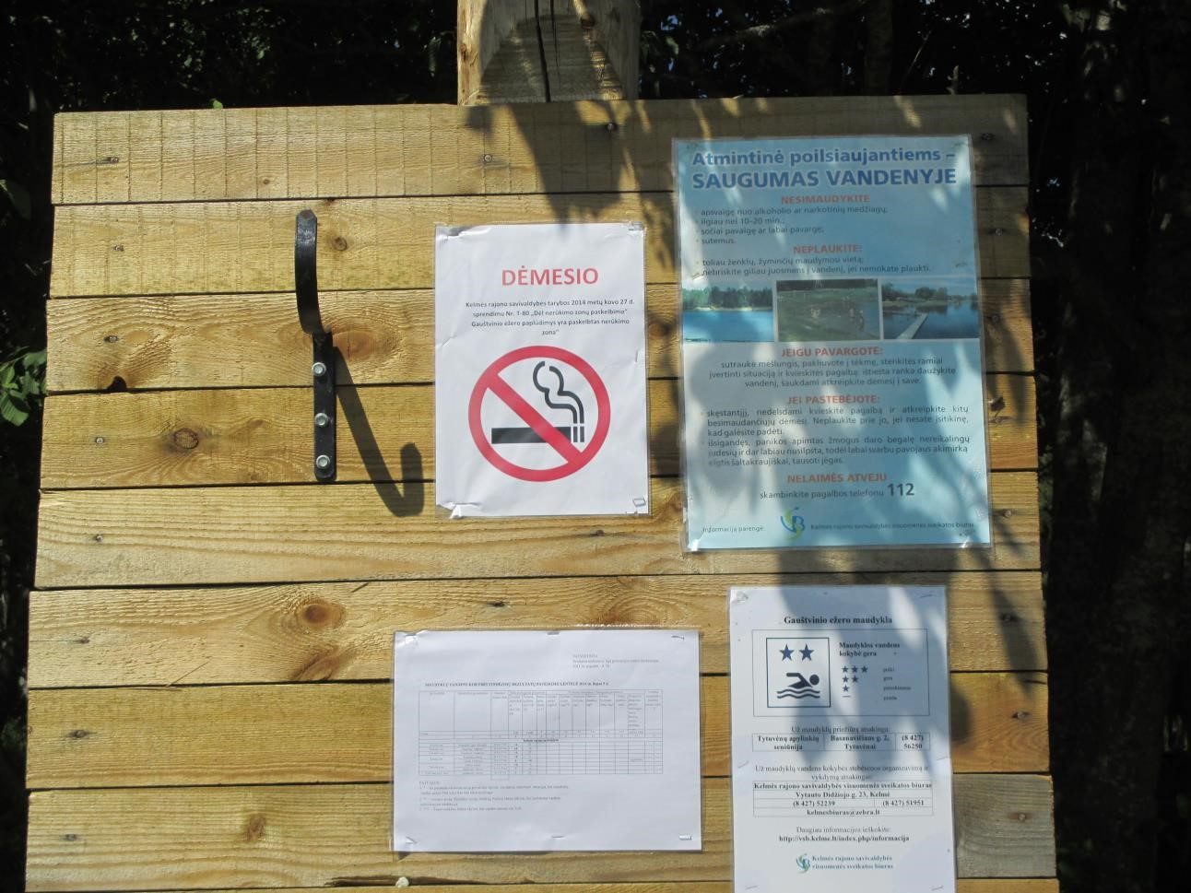

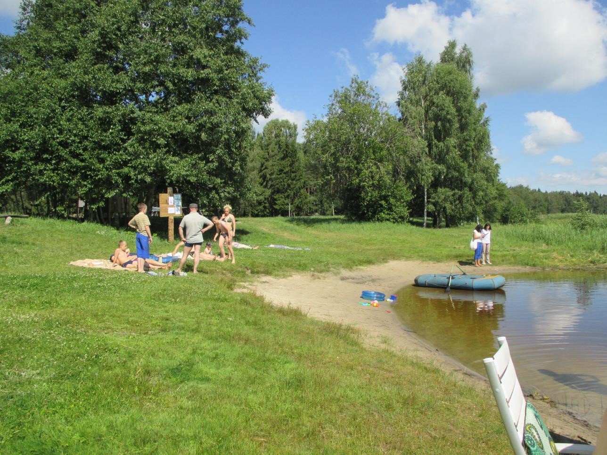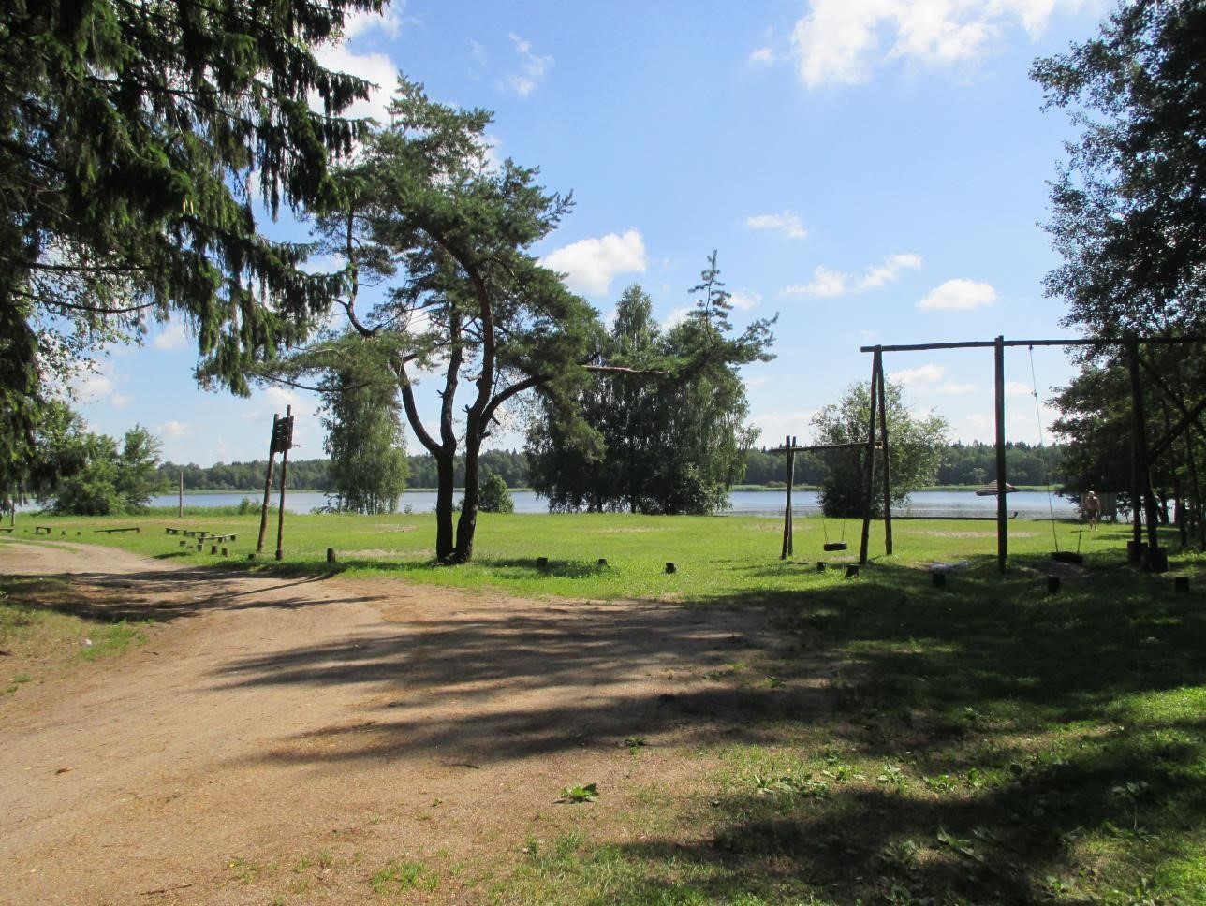
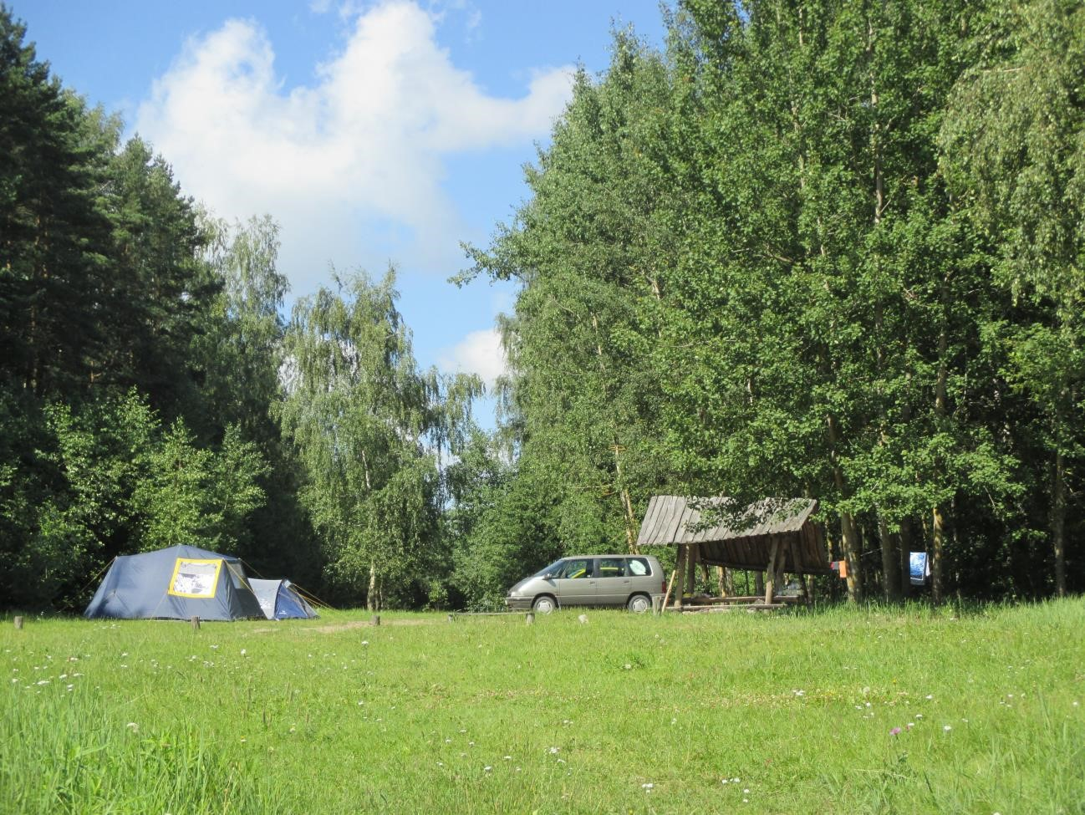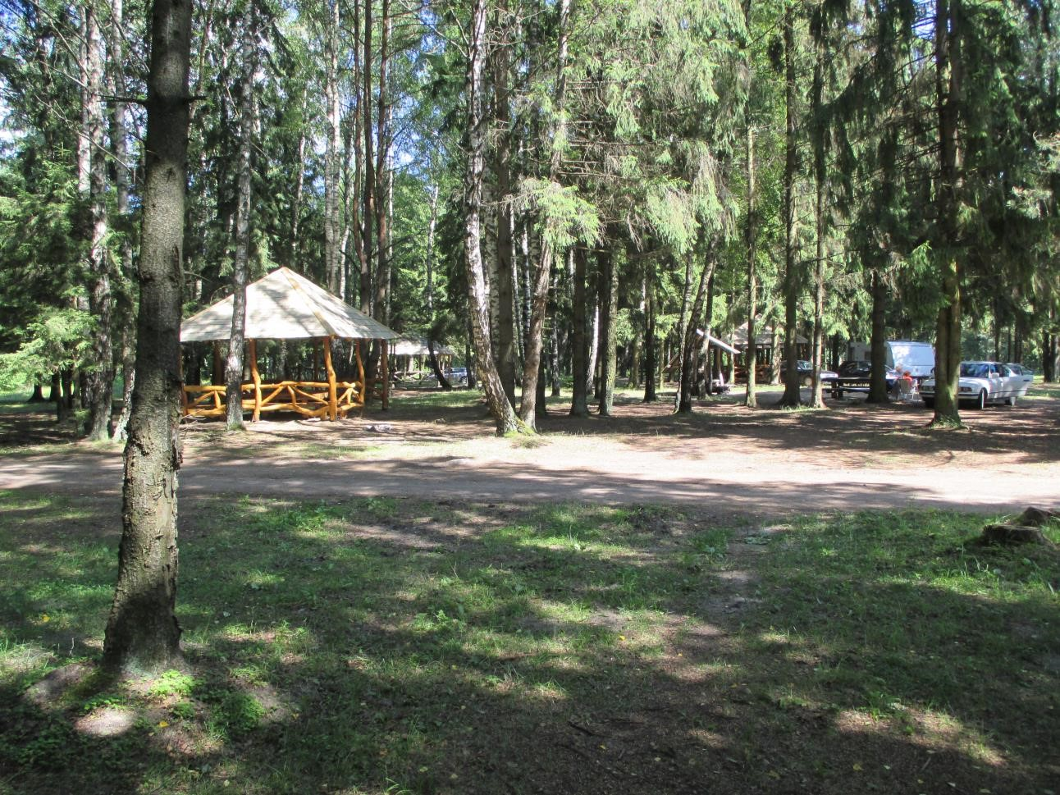

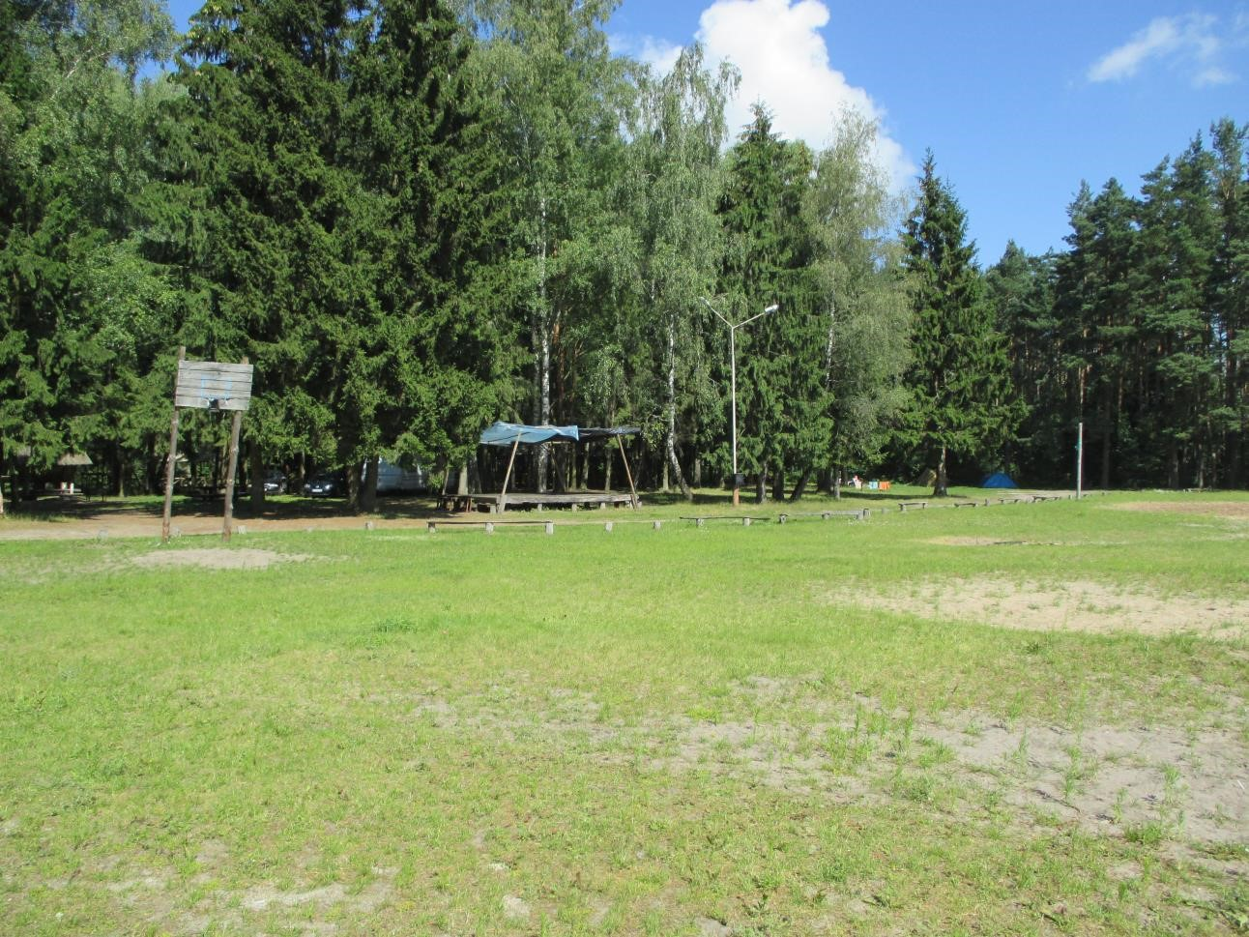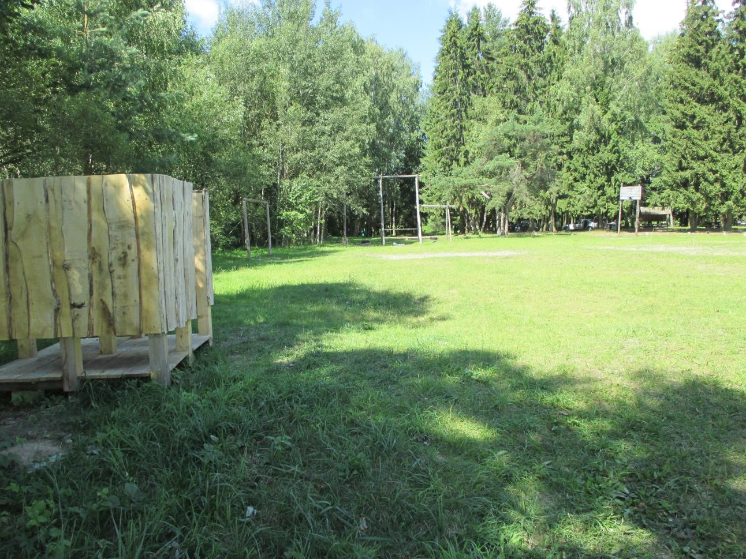

- lentelė. Paplūdimio aprašomoji informacija
Eil. Nr. | Parametro pavadinimas | Privaloma, rekomenduojama, laisvai pasirenkama | Pastabos
1. | Paplūdimyje esančios kitos funkcinės zonos | Laisvai pasirenkama | Maudymosi, sporto, poilsio su pavėsinėmis, aikštelė palapinėms.
2. | Dušai, tualetai | Laisvai pasirenkama | 1 lauko tualetas, 1 persirengimo kabina
3. | Vietos, tiesiogiai susijusios su galimu taršos patekimu | Laisvai pasirenkama | Aprašomos konkrečios  vietos, tiesiogiai susijusios su galimu taršos patekimu
4. | Atliekų tvarkymas ir šalinimas | Laisvai pasirenkama | Konteineriai, šiuksliadėžės.
5. | Draudimas ar leidimas į paplūdimį vestis naminius gyvūnus | Laisvai pasirenkama | Į paplūdimį vestis naminius gyvūnus nedraudžiama.
6. | Maksimalus lankytojų skaičius sezono didžiausios apkrovos metu esant palankiausioms oro sąlygoms | Rekomenduojama | 100 – 200 per dieną, esant palankioms oro sąlygoms ir daugiau.

- lentelė. Informacija apie paplūdimio fizines ir geografines savybes
Eil.Nr. | Parametro pavadinimas | Privaloma, rekomenduojama, laisvai pasirenkama | Pastabos
1. | Maudyklos pakrantės struktūra | Rekomenduojama | Natūrali.  Kranto dirvožemį sudaro smulkūs akmenukai, smėlis, žolė. Paplūdimio pakrantės (pliažo) augmenija natūrali. Kai kuriose paplūdimio vietose (pakraščiuose) auga vandens augmenija, kuri iškilusi virš vandens paviršiaus: viksvos, meldai, ajerai.. Pakrantėje auga medžiai, krūmai.
2. | Paplūdimio struktūros  aprašymas | Rekomenduojama | Smėlis
3. | Paplūdimio ilgis | Rekomenduojama | Apie 50 m
4. | Vidutinis maudyklos vandens gylis | Laisvai pasirenkama | 1,5 m
5. | Maksimalus maudyklos vandens gylis | Laisvai pasirenkama | 2 m ir palaipsniui gilėja.

- lentelė. Hidrologinė informacija
Eil. Nr. | Parametro pavadinimas | Privaloma, rekomenduojama, laisvai pasirenkama | Pastabos
1. | Vidutinis metinis kritulių kiekis pabaseinyje | Laisvai pasirenkama | 742 mm
2. | Mėnuo, kurio metu iškrinta didžiausias kritulių kiekis | Laisvai pasirenkama | Liepos (07)
3. | Mėnuo, kurio metu iškrinta mažiausias kritulių kiekis | Laisvai pasirenkama | Vasario (02)
4. | Lietaus kiekis pabaseinyje ar įtakos zonoje | Laisvai pasirenkama | 466 mm
5. | Žemiausias pabaseinio taškas nuo jūros lygio | Laisvai pasirenkama | -
6. | Vidutinis metinis debitas pabaseinyje | Laisvai pasirenkama | 7,89 m³/s
7. | Mėnuo, kurio metu yra didžiausias debitas pabaseinyje | Laisvai pasirenkama | Balandžio (04)
8. | Mėnuo, kurio metu yra mažiausias debitas pabaseinyje | Laisvai pasirenkama | Birželio (06)

- lentelė. Upių baseino rajono, upės baseino, pabaseinio, vandens telkinio identifikavimo, ekologinės būklės, tipologijos ir kita tiesiogiai su maudykla susijusi informacija
Eil. Nr. | Parametro pavadinimas | Privaloma, rekomenduojama, laisvai pasirenkama | Pastabos
1. | Upių baseinų rajono identifikavimo kodas | Rekomenduojama | LT1100
2. | Upių baseinų rajono pavadinimas | Rekomenduojama | Nemunas
3. | Upės baseino identifikavimo kodas | Rekomenduojama | LT1100
4. | Upės baseino pavadinimas | Rekomenduojama | Nemunas
5. | Upės pabaseinio identifikavimo kodas | Rekomenduojama | LT111400000
6. | Upės pabaseinio pavadinimas | Rekomenduojama | Dubysa
7. | Vandens telkinio identifikavimo kodas | Rekomenduojama | LT114030070
8. | Vandens telkinio pavadinimas | Rekomenduojama | Gauštvinis
9. | Vandens telkinio, kuriame yra maudykla, tipologijos aprašymas | Laisvai pasirenkama | Ežero tipas 2
10. | Vandens telkinio, kuriame yra maudykla, ekologinė būklė | Laisvai pasirenkama | Ekologinė būklė vidutinė. Rizikos grupei priskirtas vandens telkinys. Pagal ežerų studijos duomenis ežeras yra probleminis.
11. | Paviršinio vandens telkinio, kurio įtakos zonoje yra maudykla ir galinčio būti taršos šaltiniu, tipologijos aprašymas | Laisvai pasirenkama | Naudojami direktyvos 2000/60/EB ataskaitos duomenys
12. | Paviršinio vandens telkinio, kurio įtakos zonoje yra maudykla ir galinčio būti taršos šaltiniu, ekologinė būklė | Laisvai pasirenkama | Naudojami direktyvos 2000/60/EB ataskaitos duomenys
13. | Vandens pasikeitimo trukmė | Laisvai pasirenkama | Nurodomas dienų skaičius
14. | Potvynio (ir atoslūgio) ribos | Laisvai pasirenkama | Nurodoma metrais
15. | Paros vandens lygio svyravimai | Laisvai pasirenkama | Nurodoma metrais
16. | Maudyklos vandens temperatūra | Laisvai pasirenkama | Vandens temperatūra maudyklos vandens mėginio ėmimo metu (minimali, maksimali ar vidutinė vertė, apskaičiuotos remiantis paskutinių 4 maudymosi sezonų duomenimis)

- lentelė. Vaizdinė informacija apie maudyklą
Eil. Nr. | Parametro pavadinimas | Privaloma, rekomenduojama, laisvai pasirenkama | Pastabos
1. | Ortofotografinis maudyklos vandens žemėlapis | Privaloma | Žemėlapis, kuriame pažymėta ir maudyklos vandens kontūrai, ir stebėjimo taškas
2. | Hidrologinių duomenų žemėlapis | Laisvai pasirenkama | Jei yra galimybė, hidrologiniai duomenys pateikiami žemėlapyje

GAUŠTVINIO EŽERO MAUDYKLOS STEBĖJIMO VIETA

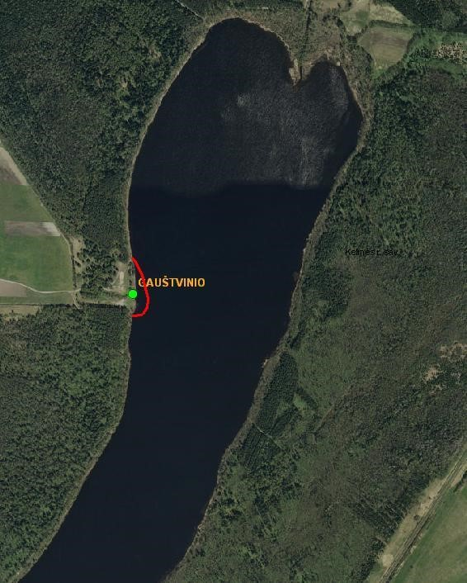
- lentelė. Informacija apie maudyklos vandens kokybės rezultatus

Maudyklų vandens kokybei vertinti naudoti sekantys simboliai:
Vadovaujantis 76/160/EEB direktyvos nuostatomis | Vadovaujantis 2006/7/EB direktyvos nuostatomis
- atitiko gairinius reikalavimus; atitiko privalomuosius reikalavimus;  - neatitiko privalomųjų reikalavimų;  - maudykla tirta nepakankamai. | puiki kokybė;  - gera kokybė  - patenkinama kokybė  - prasta kokybė

2004 m. | 2005 m. | 2006 m. | 2007 m. | 2008 m. | 2009 m. | 2010 m.

2011 m. | 2012 m. | 2013 m.

- lentelė. Informacija apie maudyklos vandeniui poveikį darančius taršos šaltinius
Eil. Nr. | Parametro pavadinimas | Privaloma, rekomenduojama, laisvai pasirenkama | Pastabos
1. | Poveikio zona | Rekomenduojama | Aplink ežerą auga miškas, žemės ūkio veikla nevyksta. Atlikus mikrobiologinę maudyklos vandens duomenų analizę vanduo atitinka Lietuvos higienos normos HN 92 :  2007 „Paplūdimiai ir jų maudyklų vandens kokybė“ reikalavimus.
2. | Sutelktosios taršos šaltiniai poveikio zonoje | Privaloma | Laikini taršos šaltiniai gali būti netinkama poilsiautojų veikla.
3. | Pasklidosios taršos šaltiniai poveikio zonoje | Privaloma | Esančioje teritorijoje taršos taškų ar subjektų nėra.
4. | Kiti esantys poveikio zonoje paviršiniai vandens telkiniai, kurie išsidėstę maudyklos vandens aukštupyje ir gali būti taršos šaltiniai | Privaloma | Įteka Šimšos, Rūdupio ir Stangupio upeliai, taip pat melioracijos kanalai.
5. | Žemėlapis, vaizduojantis poveikio zonoje esančius sutelktosios ir pasklidosios taršos šaltinius, taip pat paviršinius vandens telkinius, galinčius turėti įtakos maudyklos vandens kokybei | Rekomenduojama | Žemėlapyje pažymimi  taršos šaltiniai, kurie gali turėti įtakos maudyklos vandeniui ir pakenkti besimaudančiųjų sveikatai. Rekomendacijų 4, 6 priedai.
6. | Žemės naudojimas įtakos zonoje | Laisvai pasirenkama
7. | Taršos šaltinių įvertinimas dėl jų galimo neigiamo poveikio  maudyklos vandens kokybei | Privaloma | Per pastaruosius penkerius metus trumpalaikė tarša  Gauštvinio ežere fiksuota 2010 07 26, 2010 07 29, 2010 08 03. Manoma, kad tarša kilo dėl lietaus vandens, kuris pateko į maudyklos vandenį katu su pakrantėje buvusiais teršalais.

- lentelė. Informacija apie melsvadumblių ir didžiųjų dumblių ir (arba) jūrinio fitoplanktono poveikį maudyklos vandeniui
Eil. Nr. | Parametro pavadinimas | Privaloma, rekomenduojama, laisvai pasirenkama | Pastabos
1. | Fosforo ir azoto kiekio, vandens skaidrumo, ir (arba) melsvadumblių, didžiųjų dumblių, jūrinio fitoplanktono pastarųjų penkerių metų stebėsenos | Rekomenduojama | Fosforo, azoto kiekiai nebuvo tiriami, melsvadumblių vizuali stebėsena nebuvo atliekama.
2. | Eutrofikacijos galimybė maudyklos vandenyje | Rekomenduojama | Vandens praturtinimas maistinėmis medžiagomis yra gamtinės kilmės, tačiau atskirais atvejais galimas ir dėl žmogaus poveikio.
3. | Melsvadumblių, didžiųjų dumblių ir (arba) jūrinio fitoplanktono išplitimo tendencijos įvertinimas | Privaloma | Didelių pokyčių 5 metų bėgyje nenustatyta, eutrofikacijos buvimą/nebuvimą lemia pagrinde gamtiniai veiksniai.

- lentelė. Informacija apie numatomą trumpalaikę taršą ir jos valdymo priemones
Eil. Nr. | Parametro pavadinimas | Privaloma, rekomenduojama, laisvai pasirenkama | Pastabos
1. | Numatomas trumpalaikės taršos pobūdis, dažnumas ir tęstinumas | Privaloma | Galimas taršos šaltinis Šimšos upelio vanduo nuo intensyvios žemės ūkio veiklos.
2. | Valdymo priemonės trumpalaikės taršos atveju ir asmens, atsakingo už šių priemonių vykdymą, kontaktai | Privaloma | Visuomenės informavimas ir rekomendacija nesimaudyti.  Kelmės r. savivaldybės ekologė Raimonda  Parnarauskienė Tel. 8 427 69055; El. p.  raimonda.parnarauskiene@kel me.lt ;  Kelmės r. visuomenės sveikatos biuras; direktorė  Lina Balčiūnienė  Tel. 8 427 52239;  El. p. kelmesbiuras@zebra.lt
3. | Detali informacija apie užsitęsusios taršos priežastis ir valdymo priemones bei jų vykdymo terminus | Privaloma | Maudyklos vandens kokybės stebėsenos kalendorius sudaromas kiekvienais metais prieš prasidedant vasaros sezonui ir vadovaujantis juo vykdoma stebėsena.  Visuomenė nuolat informuojama apie vandens kokybę ir/ar taršą.

